**Erthygl 3: Ymateb elusennau i dlodi**

Meddyliwch am eich stryd fawr leol yn Llanelli, Abertawe, Aberystwyth, Wrecsam, Caernarfon neu lle bynnag. Roedd Bangor yn le siopa poblogaidd - Debenhams, H&M, Burtons, Topshop, Dorothy Perkins. Yn anffodus caeodd y rhain i gyd. Pam? Covid-19? Prynu ar-lein? Beth ddaeth yn eu lle? Siopau gwag fel arfer. Bu rhai yn rhoi’r bai ar siopau elusen ond y gwir yw bod rhain yn achub y stryd fawr i raddau. Dyma enghreifftiau o’r rhai a welir ym Mangor:

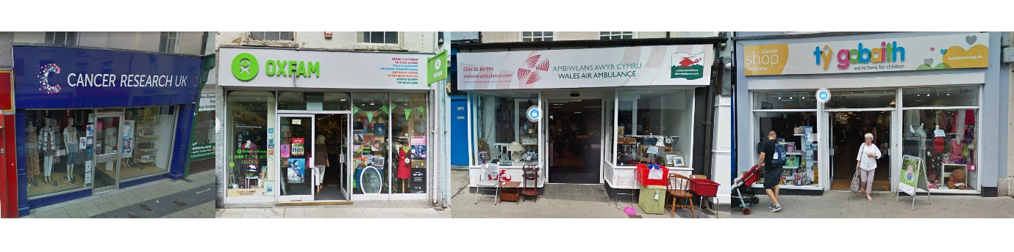

**Cymorth Cristnogol**

Bu gan yr elusen Cymorth Cristnogol swyddfa ar stryd fawr Bangor ond hwyrach nad oedd mor weladwy â rhai o’r elusennau eraill. Erbyn hyn (yn dilyn Covid-19) gweithio o adref mae’r swyddogion. Ar y llaw arall mae’r gwaith a wneir gan yr elusen Gristnogol yma ers ei sefydlu ar ddiwedd yr Ail Ryfel Byd yn enfawr. Bwriad yr elusen yw **dileu tlodi** a sicrhau **tegwch** gan ddilyn neges Iesu - yn arbennig lle mae’n pwysleisio’r angen i helpu eraill yn y ddameg Barnu’r Cenhedloedd; Dyma ei eiriau:

**‘Bûm yn newynog a rhoesoch fwyd i mi, bûm yn sychedig a rhoesoch ddiod i mi, bûm yn ddieithr a chymerasoch fi i’ch cartref, bûm yn noeth a rhoesoch ddillad amdanaf, bûm yn glaf ac ymwelsoch â mi, bûm yng ngharchar a daethoch ataf... (Mathew 25:35-36)**



**Cymorth Cristnogol**

Mae Cymorth Cristnogol yn derbyn cefnogaeth 40 o enwadau Cristnogol yng Ngwledydd Prydain. Mae’n gweithio gyda phartneriaid lleol ar dros 650 o brosiectau mewn 60 o wledydd sy’n datblygu - gwledydd lle mae problemau tlodi ar eu gwaethaf. Dyma natur y gwaith:

**Cymorth Tymor Byr**

Oherwydd newid yn yr hinsawdd mae lefel y môr yn codi a llifogydd a stormydd yn digwydd yn amlach. Pan mae trychineb yn taro mae Cymorth Cristnogol yn gyrru arian a nwyddau yn syth. Maent yn tynnu sylw at y newid yn yr hinsawdd sydd y tu allan i reolaeth y gwledydd tlawd.

**Cymorth Tymor Hir**

Mae Cymorth Cristnogol yn gwella bywyd y biliwn o bobl sy’n byw mewn tlodi. Rhoddir cymorth i dyfu bwyd, cael dŵr glân a charthffosiaeth, datblygu addysg, gofal meddygol a delio ag afiechyd.

**Dileu Dyledion**

Bu llawer o wledydd sy’n datblygu â dyledion i wledydd y gorllewin. Llwyddodd Cymorth Cristnogol i gael y gwledydd cyfoethog i ddileu’r

dyledion hyn - **‘Drop the Debt’** oedd y slogan gyfarwydd.



**Masnach Deg.**

Nid yw ffermwyr a chynhyrchwyr bwyd bob amser yn cael tâl digonol am gynnyrch fel ffrwythau, llysiau, coffi a ffa coco. Daeth logo Masnach Deg yn fwy cyffredin yn y siopau drwy ymgyrchoedd Cymorth Cristnogol gan wella bywyd miloedd o ffermwyr.

**Rhyfel a Gwrthdaro.**

Rydym yn clywed am wrthdaro mewn sawl rhan o’r byd yn gyson. Mae hyn yn achosi dioddefaint i lawer, yn arbennig ffoaduriaid. Mae Cymorth Cristnogol yn darparu bwyd, cysgod a gofal meddygol.

**Addysgu a Chodi Arian.**

**‘Credwn mewn byw cyn marw’** yw un o sloganau cyfarwydd yr Elusen. Daeth **Wythnos Cymorth Cristnogol** yn achlysur blynyddol bob Mis Mai. Rhaid dysgu pobl am sefyllfa’r tlawd er mwyn ennill cefnogaeth a chasglu arian ar gyfer y gwaith.

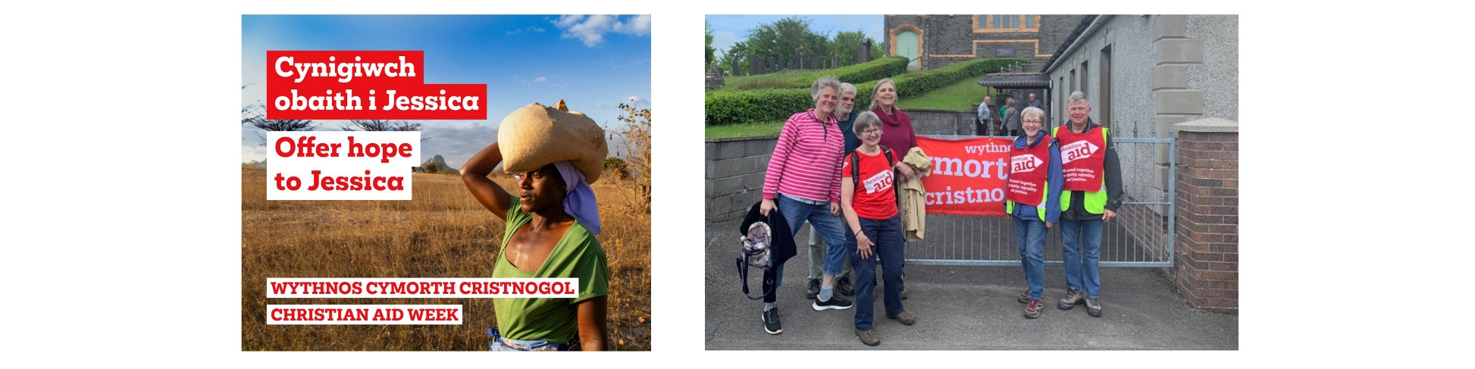

Eleni bu pwyslais Wythnos Cymorth Cristnogol ar anawsterau gwlad Zimbabwe wrth ddelio â phroblemau tyfu bwyd digonol. <https://www.christianaid.org.uk/get-involved/get-involved-locally/prosiect-cymru-zimbabwe> Mae sychder yn ei gwneud yn fwy a mwy anodd sicrhau nad yw teuluoedd yn dioddef o newyn. Mae newid hinsawdd wedi gwneud sychder, llifogydd a stormydd yn fwy cyffredin. Gwragedd sydd yn aml yn gwneud y gwaith o dyfu cnydau ac mae’r ymgyrch yn tynnu sylw at waith diflino'r merched yma wrth iddynt geisio sicrhau bwyd digonol ar gyfer eu plant. Mae sawl fideo ar safle Cymorth Cristnogol a YouTube e.e.

https://www.youtube.com/watch?v=VEQub_uxGvM

**Cymorth Islamaidd**



Sefydlwyd **Cymorth Islamaidd** fel ymateb i newyn yn Affrica – **‘Bwriad Cymorth Islamaidd yw lliniaru dioddefaint; y newyn, yr anllythrennedd a’r clefydau ledled y byd heb ystyried lliw, hil neu gred’.** Dyma ‘r dulliau o weithio:

* Rhoi cymorth mewn argyfwng gan ddarparu bwyd, dŵr, cysgod a gofal meddygol yn syth ar ôl trychineb.
* Darparu gofal meddygol ac addysgu am faterion iechyd – ysbytai symudol, clinigau ar gyfer brechu, delio ag afiechyd ac ati.
* Mae llawer yn dioddef o ddiffyg dŵr glân a diogel. Felly mae angen ffynhonnau, systemau dŵr a gwell glanweithdra i achub bywydau.
* Sefydlu cynlluniau ar gyfer darparu gwaith, sgiliau er mwyn i bobl wneud bywoliaeth.
* Gwella ansawdd bywydau plant - darparu addysg a gofal am blant amddifad er mwyn sicrhau cyfle mewn bywyd.
* Bu’n cydweithio ag elusennau eraill er mwyn addysgu pobl y gwledydd mwy cyfoethog am broblemau’r tlawd. Dyma ran o gynlluniau’r elusen ar gyfer codi arian.

Nid yw’n dilyn fod pob elusen yn deillio o gymhelliad crefyddol; e.e. Oxfam, Comic Relief a’r elusennau niferus a welir ar y stryd fawr yn ymwneud a gwahanol gyflyrau a salwch; e.e. Tenevous, Ambiwlans Awyr ac ati.

**Teams4U**

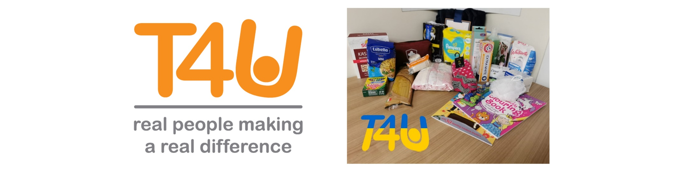

Un elusen a gafodd sylw yng Nghymru yn ddiweddar yw Teams4U sydd wedi ei leoli ger Wrecsam. Cafodd ei sefydlu yn 2006 gyda’r bwriad o helpu plant ar draws y byd. Yn ôl y sylfaenydd **‘Fe wnes i sefydlu Teams4U am fy mod eisiau rhoi cyfle i bobl oedd eisiau helpu i wneud mwy na rhoi arian’.**

Yn sicr mae’r angen i helpu plant wedi dod yn amlwg yn Wcrain yn dilyn ymosodiad Rwsia. Mewn cartref plant yn Chernivtsi mae Teams4U wedi bod yn brysur. Er bod y dref yn bell o’r gwrthdaro mawr mae’r rhyfel wedi effeithio ar gartref plant yno. Deg o blant oedd yn derbyn gofal yng nghartref plant Magala ond ym Mis Mawrth cafodd 42 o blant eu hanfon yno o ranbarth Donbass wedi i gartref yno gael ei ddinistrio gan fomiau.

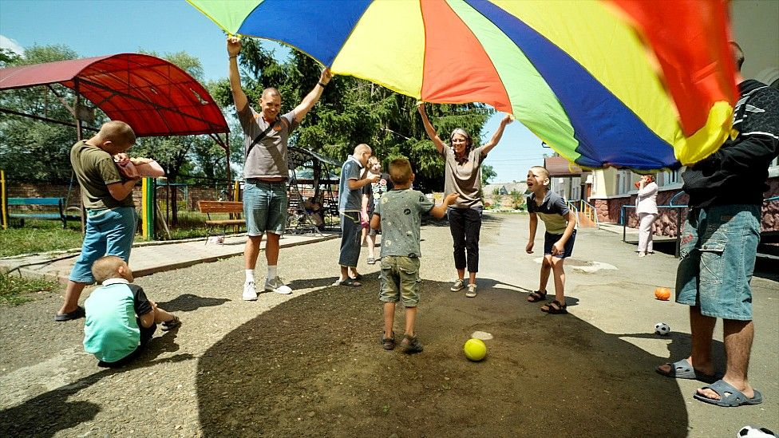

Mae’r elusen wedi rhannu teganau, bwyd a nwyddau hanfodol eraill yn y cartref. Maent wedi ariannu toiledau newydd oedd eu gwir angen. Yn ôl Simon Cooke, **‘I’r rheiny sydd wedi rhoi arian a rhoddion i ni, diolch. Mae yn mynd i’r llefydd iawn. Mae’r plant yn cael eu bwydo o ganlyniad i roddion gan bobl nôl adref. Ond plîs, peidiwch â stopio. Dyw’r rhyfel ddim wedi dod i ben’.** Gyda Simon ar yr ymweliad roedd Dr Ruth Wyn Williams, darlithydd a nyrs anabledd dysgu arbenigol a ddaw yn wreiddiol o Abersoch. Mae’n dweud bod angen mwy o gymorth yn staff ac adnoddau; **‘Mae’r staff yn trio’u gorau gyda’r adnoddau sydd ar gael. Ond does dim adnoddau yma, nag oes. Wrth sbïo o gwmpas does dim teganau, dim dillad sy’n ffitio’n iawn, ac mae isio rywbeth ar y plant i wneud’.**

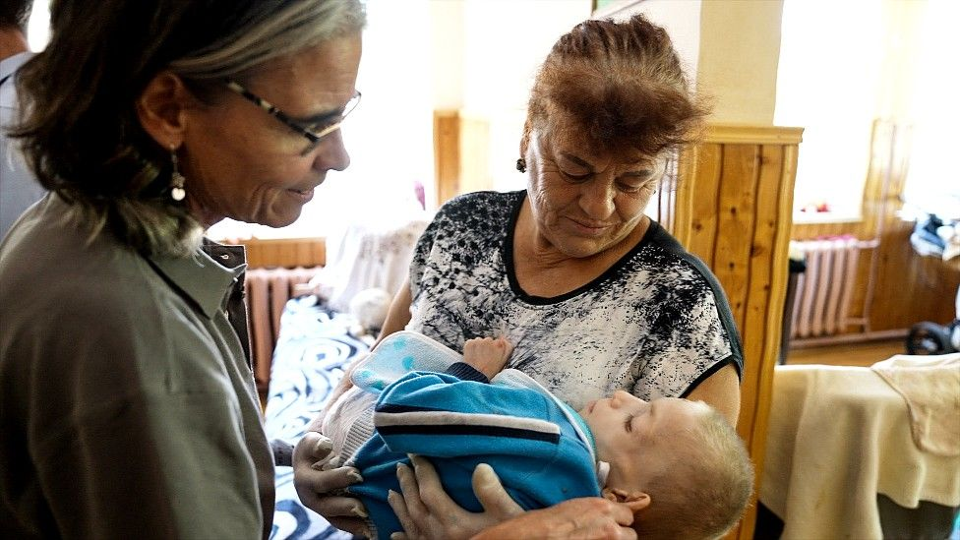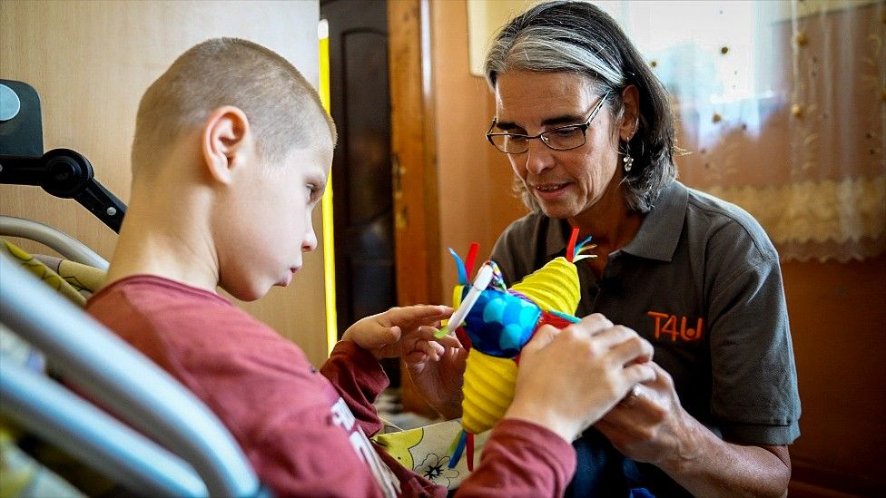

Bu adroddiad o’r gwaith ar Newyddion S4C. Gwelwyd fod y plant yn denau iawn. Roedd 20 o fechgyn mewn iard am oriau gydag un aelod o staff yn unig i gadw llygaid arnynt. Doedd dim peli na gemau iddyn nhw chwarae â nhw. Roedd rhai yn gorwedd ar lawr ac eraill yn crwydro’n ddi-gyfeiriad. Roedd y rhain yn blant gyda bob math o anawsterau meddyliol a chorfforol a heb staff roedd y sefyllfa’n amhosib - doedd dim dewis ond clymu un bachgen i gadair. Un esiampl o’r dioddef ymysg plant yn Wcrain yw hwn. Anodd yw dirnad lefel dioddefaint ar draws y wlad diolch i ymosodiad didrugaredd a chreulon Rwsia. Dyma adroddiad Newyddion S4C: <https://newyddion.s4c.cymru/article/9053>

Dyma erthygl ar wefan y BBC:  
**BBC : Peidiwch â stopio cyfrannu i helpu pobl Wcráin**  
<https://www.bbc.co.uk/cymrufyw/62205869>